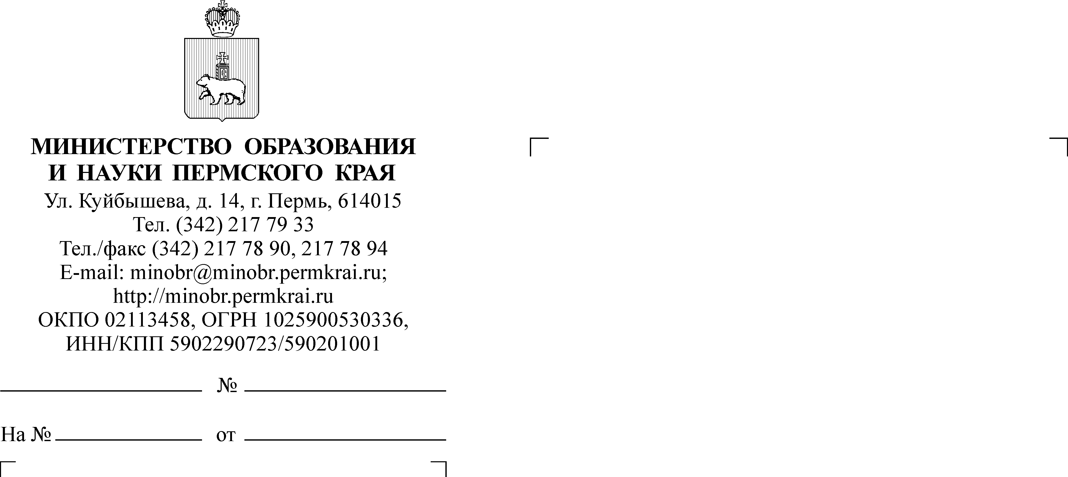

О проведении мероприятий Единого урока
Уважаемые руководители!
В соответствии с письмом АНО «Агентство поддержки государственных инициатив» от 20 октября 2022 г. №01-03-2022/41 информируем о проведении Единого урока по безопасности в сети «Интернет».
Просим обеспечить проведении мероприятий Единого урока
в образовательных организация в срок до 10 декабря 2022 г. согласно приложению, включая мероприятия для обучающихся, их родителей, а также повышение квалификации работников образовательных организаций по теме: «Основы информационной безопасности детей».
Приложение: | на 3 л. в 1 экз.
И.о. заместителя министра Л.Н. Калинчикова
Арапова Екатерина Александровна
(342) 217 67 21

